**NÚCLEO ESCOLAR ALDINO LÉO SCHEID**

**SEMANA DE 22/02 A 05/03/2021**

**DIA: _____/____/2021 ANO: 1º ANO ( ) MAT ( )VESP**

**ATIVIDADE DE LÍNGUA INGLESA**

**PROFESSORA JOSIANE HEINEN WENTZ**

**ALUNO (A): ___________________________________________________________________**

HELLO STUDENTS!

ESTAMOS DE VOLTA PARA MAIS UM ANO LETIVO!

SEJAM TODOS BEM VINDOS, SEJA NA ESCOLA OU REMOTAMENTE.

HOJE NÓS VAMOS APRENDER AS PALAVRAS **DAY** AND **NIGHT.**

COPIE EM SEU CADERNO:

**DAY:** DIA

**NIGHT:** NOITE

OBSERVE A IMAGEM:

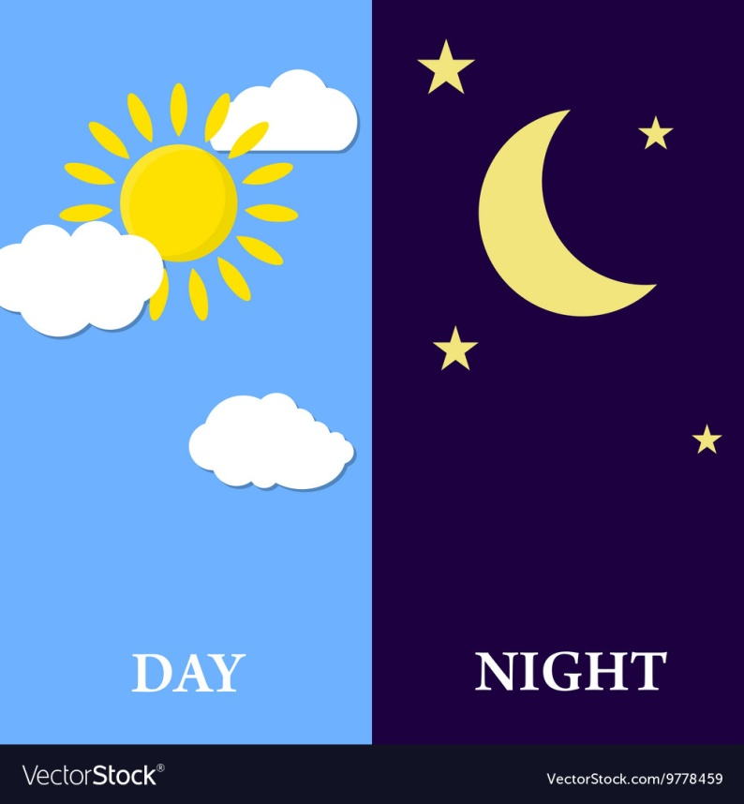

ASSISTA O VÍDEO PARA APRENDER A PRONUNCIAR AS PALAVRAS

<https://www.youtube.com/watch?v=HIt6AIN9-ts>

1. DESENHE ALGUMA COISA QUE VOCÊ FAZ DURANTE O DIA E DURANTE A NOITE NOS ESPAÇOS EM BRANCO E ESCREVA **DAY E NIGHT**, CORRETAMENTE NOS ESPAÇOS EM BRANCO

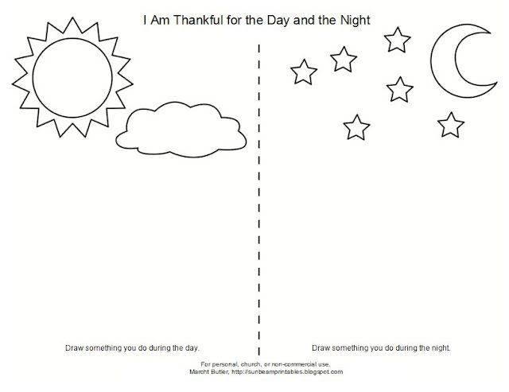

|  |  |
| --- | --- |
|  |  |

1. PINTE O DESENHO ABAIXO COM AS CORES CORRESPONDENTES AO DIA E A NOITE.

r